Kevin Fast, le pasteur le plus fort du Canada
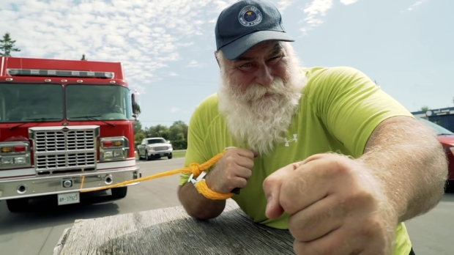
Krzysztof Jędrasik - publié le 14/03/23

Kevin Fast est un pasteur canadien dont la particularité est de parvenir à soulever ou tirer des charges de plusieurs tonnes. Ses exploits lui ont valu d’être inscrit dans le livre Guinness des records du monde à plusieurs reprises.
Il est dans le livre Guinness des records et est capable de traîner un camion de pompier de plusieurs tonnes ou encore l’avion le plus lourd du Canada sur plusieurs mètres… Lui, c’est le pasteur Kevin Fast. Longue barbe blanche, yeux d’acier et carrure imposante d’un lanceur de poids olympique, le pasteur Fast a tout pour surprendre. Né le 13 avril 1963 au Canada dans la ville de Sainte Catherine près des chutes du Niagara, il est pasteur de l’Église luthérienne de Cobourg, en Ontario, et est également marié et père de trois enfants.
Kevin Fast entre pour la première fois dans le célèbre livre « Guinness des records » en 1998, après avoir traîné un camion sur plus de 30 mètres, pour le modeste poids de… 16 tonnes. Et il décide de ne pas s’en tenir là. Année après année, le poids des véhicules ne cesse d’augmenter, si bien qu’en 2007, c’est un camion de 63 tonnes qui est tiré par le nouveau « Hulk » du Canada. Puis, dans le cadre d’un spectacle télévisé, Kevin Fast a tiré un camion de 140 tonnes. On pourrait penser – à juste titre –, que le pasteur allait s’arrêter là, mais il n’en est rien. En effet, Kevin Fast a réussi à traîner sur près de dix mètres un avion gigantesque de plus de 188 tonnes, sur le tarmac des Forces canadiennes de Trenton.
Pas de potion magique pour ce pasteur à la force herculéenne. Mais on peut dire que comme Obélix, il est presque tombé dedans lorsqu’il était petit, puisqu’il s’entraîne depuis l’âge de 12 ans. Les records réalisés ne sont évidemment pas vains. L’objectif est de parvenir à remporter des récompenses qui sont ensuite reversées à des œuvres caritatives. Jusqu’à présent, Kevin Fast a soutenu une association pour les enfants souffrant d’asthme, ainsi que le Service canadien des incendies et une association pour les personnes atteintes de la maladie d’Alzheimer.

